***COOKIES***

**COOKIE bat testu kate moduan gordetzen den datu txiki bat da. Cookiea zerbitzari batek sortzen du eta, bezeroak onartzen badu, zerbitzariari informazio kate txiki bat bidalzeko erabiliko da.**

*Una cookie es creada por un sitio web y contiene pequeñas cantidades de datos que se envían entre un emisor y un receptor. En el caso de Internet el emisor sería el servidor donde está alojada la página web y el receptor es el navegador que usas para visitar cualquier página web*

<https://www.w3schools.com/php/php_cookies.asp>

.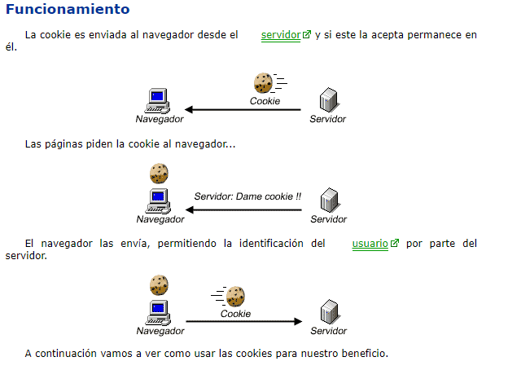

**ADIBIDEA:** *(Sortu adibide programa txiki bat hau konprobatzeko)*

**Logineko datuak gorde** / *Guardar datos de login.*

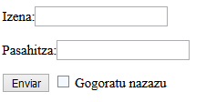

**Check-a aktibatzen bada, bi kookien bitartez kredentzialak gordeko ditu kontroladoreak, beraz, berriz index orria kargatzean datuak gogoratzen dira.**

*Al activar el check, el controlador crea dos cookies que recordarán las credenciales de acceso en caso de volver al index.*

**

**controlador**

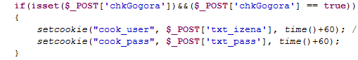

**index**

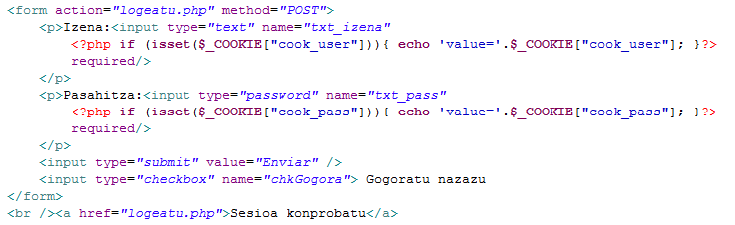

**COOKIE-a ezabatzeko:**

